L’étude de certaines maladies a mis en évidence des anomalies chromosomiques liées à un mauvais déroulement de la méiose.

On cherche à identifier et comprendre l’origine de ces anomalies ainsi qu’à évaluer leur contribution à la diversité génétique des espèces.

Matériel : - Photographies de caryotype d’un individu « normal » et d’un individu présentant une anomalie chromosomique
- Accès à internet
Observer les caryotypes fournis et identifier l’anomalie chromosomique sur le caryotype Distribué | Tirer des informations d’une observation
A l’aide d’informations récoltées sur internet, trouver le nom de l’anomalie chromosomique observée et rechercher sa prévalence dans la population française ainsi que les principaux symptômes. | Récolter et trier des informations
Réaliser un schéma de la méiose mettant en évidence l’origine possible des gamètes impliqués dans la survenue d’une telle anomalie | Appliquer une démarche explicative  Schématiser un mécanisme
A l’aide du document suivant, montrer que certaines anomalies chromosomiques peuvent s’avérer positives  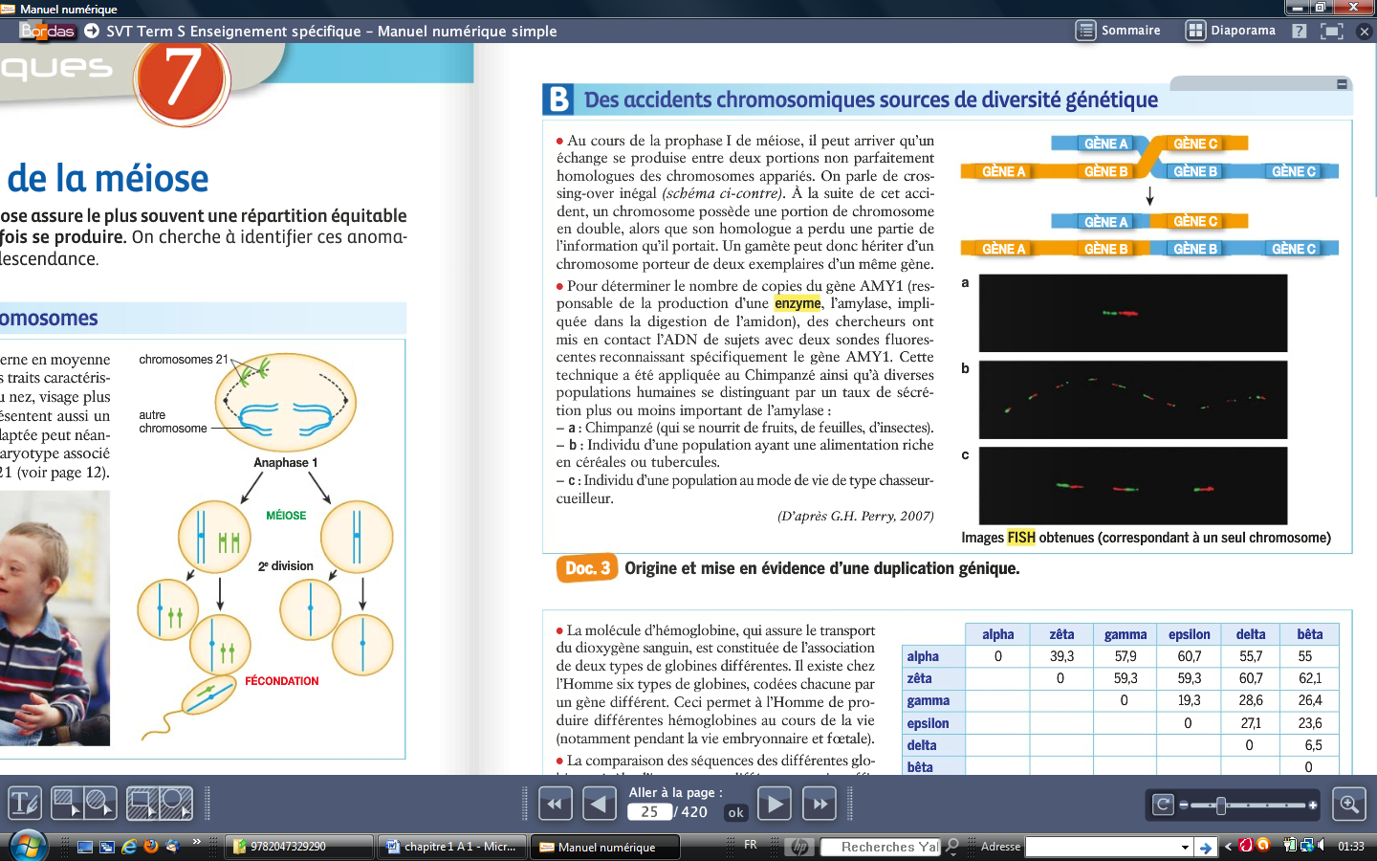 | Appliquer une démarche explicative

